PEDIDO DE PROVIDÊNCIAS Nº 1684/2022
Conserto de infiltração em via pública, localizada na Rua Dezenove de Novembro, próximo ao nº 574, no Bairro São Jorge.
Solicita-se, após os trâmites regimentais, que seja enviada cópia da presente proposição ao Poder Executivo, para que realize as seguintes providências:
Conserto de infiltração em via pública, localizada na Rua Dezenove de Novembro, próximo ao nº 574, no Bairro São Jorge.

Novo Hamburgo, 31 de maio de 2022.

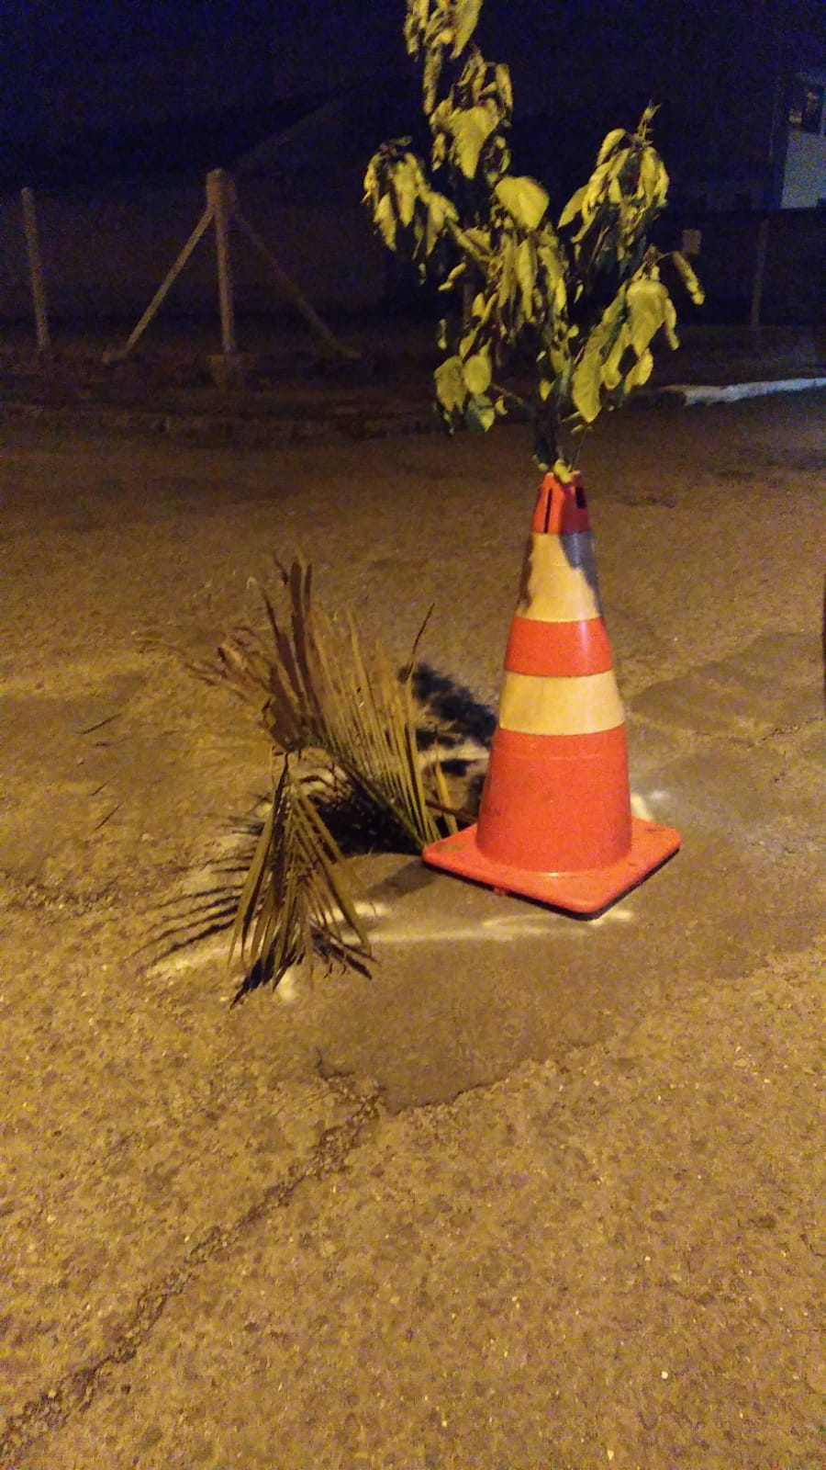
Vereador Darlan Oliveira

Obs.: Redação conforme o original do autor.
/FB

